Unit 4 Lesson 9: Patrones en la tabla de multiplicar

WU Observa y pregúntate: Tabla de multiplicar (Warm up)

Student Task Statement
¿Qué observas? ¿Qué te preguntas?

1 Productos en la tabla

Student Task Statement
Esta es una tabla de multiplicar que no se ha completado totalmente.
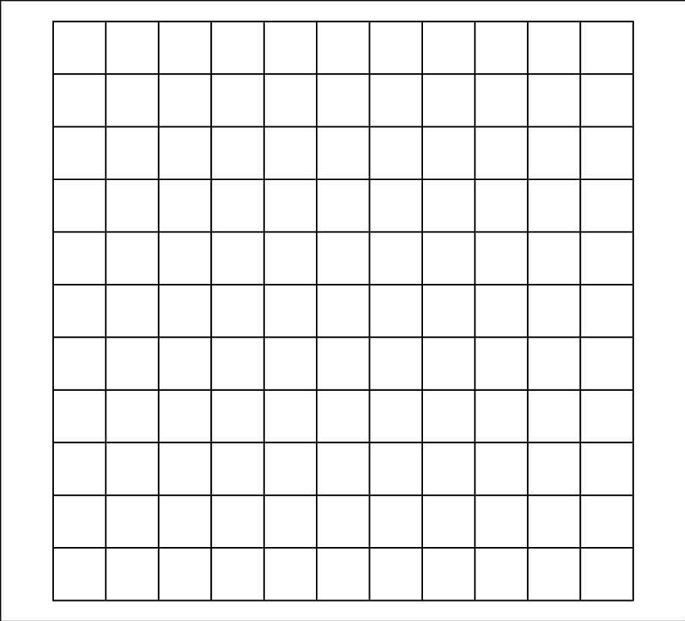
- Usa los productos de la tabla para ayudarte a encontrar los números que deberían ir en lugar de las letras de la A a la G. Prepárate para explicar tu razonamiento.
- Encuentra los números que deberían ir en otras tres casillas vacías de la tabla. Usa:
  - 7 como un factor
  - 9 como un factor
  - 10 como un factor
- Prepárate para explicar tu razonamiento.

2 Si sé que..., entonces sé que...: Multiplicación

Student Task Statement
- En cada fila, escribe al menos dos hechos de multiplicación que puedes descifrar porque conoces el hecho de multiplicación dado en la columna de la izquierda. Prepárate para compartir tu razonamiento.
- Si sé que . . . , | - entonces también sé que . . .
- $2×4$ | - $4×2$, $4×4$, $2×8$
- $3×5$
- $4×10$
- $7×2$
- $5×8$
- Si te queda tiempo, completa el resto de la tabla de multiplicar. Usa los hechos de multiplicación que conoces para encontrar aquellos que no conoces.
© CC BY 2021 Illustrative Mathematics®

